Творческий конкурс поделок «Новогодние ОЧуМелки»
Номинация:
«Символ 2014»
- Описание процесса изготовления

Нам потребуется пластилин, вязальные нитки, крючок, стразы ( можно бисер), диск, вата. Из пластилина лепим лошадь.
Фото 1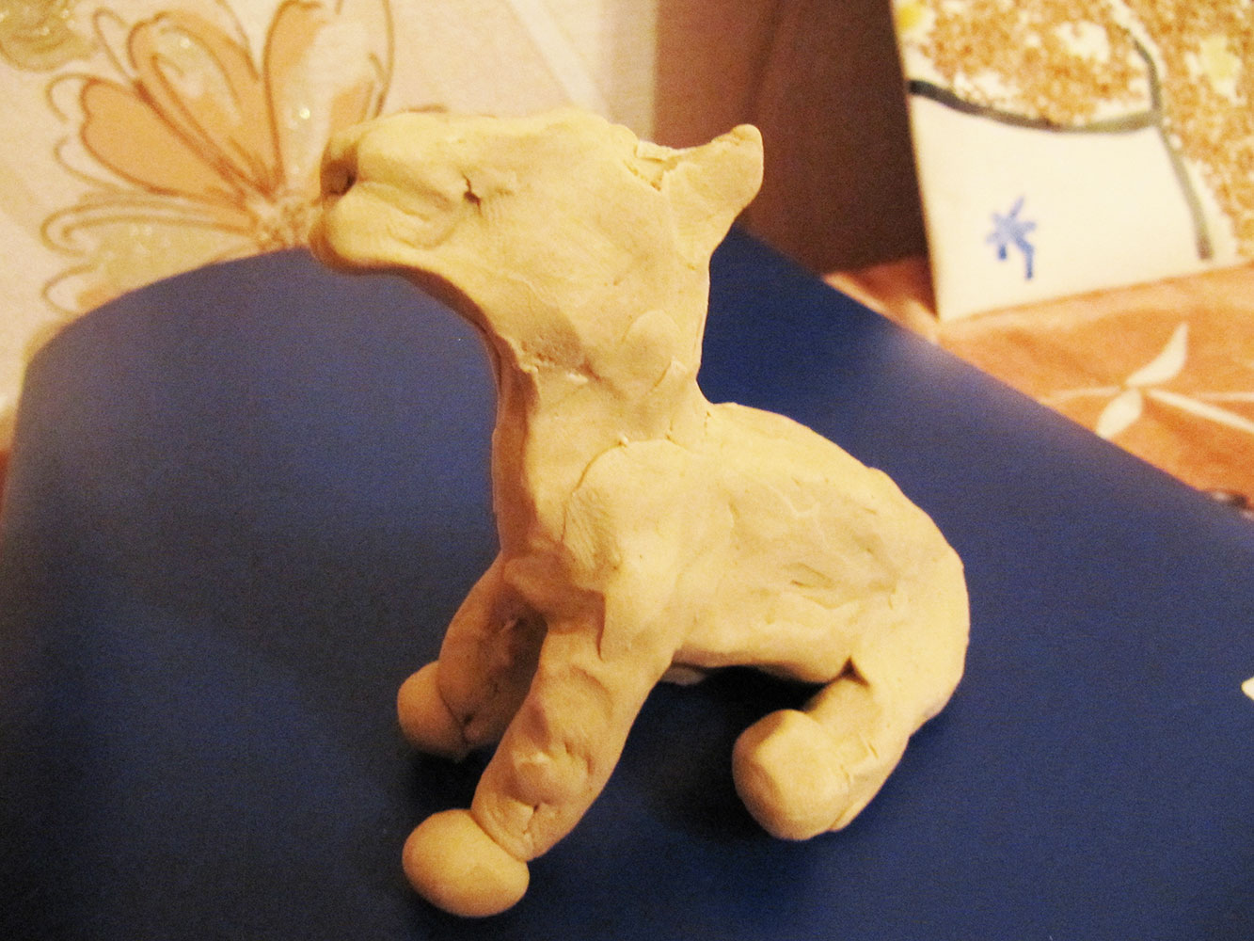

Берем вязальные нитки и нарезаем из них на гриву и на хвост. Делаем уздечку.
Фото 2 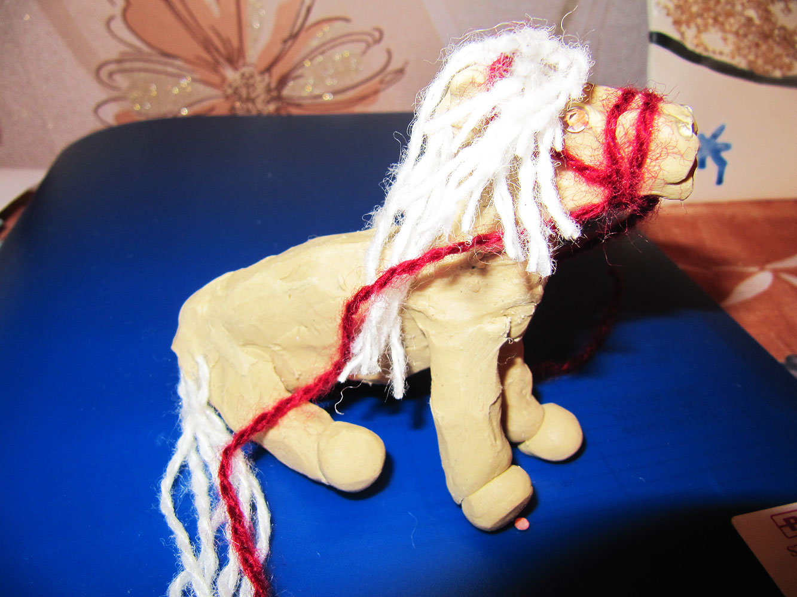
Лошадь полностью облепляем стразами или бисером.
Фото 3 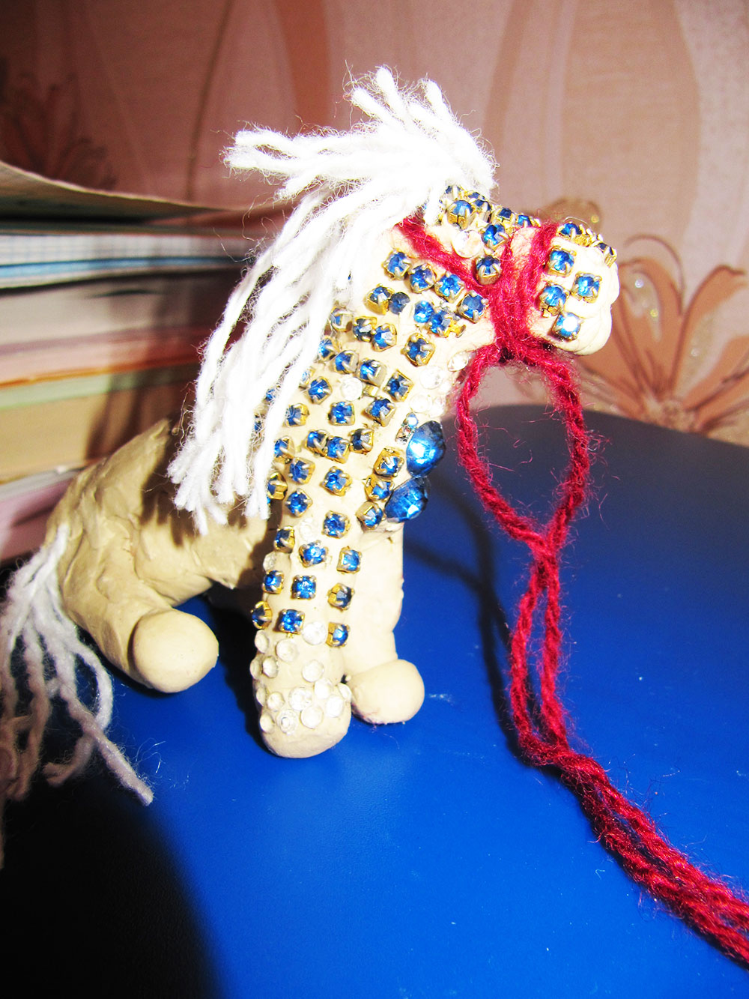

Вяжем крючком небольшой кружок и из него делаем седло. Седло закрепляем чем-нибудь острым с закруглением вверху.
Фото 4 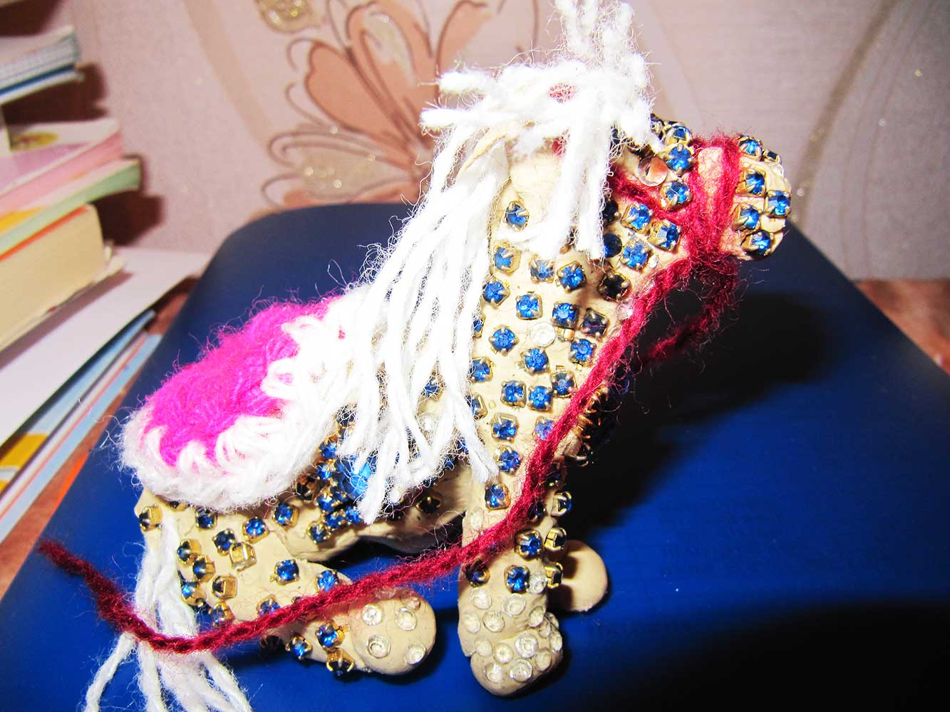

Сделанную лошадь ставим на диск, а вокруг обкладываем ватой. Сверху можно посыпать конфетти или мешурой. Поделка готова.
2. Фото готовой работы
Фото 5 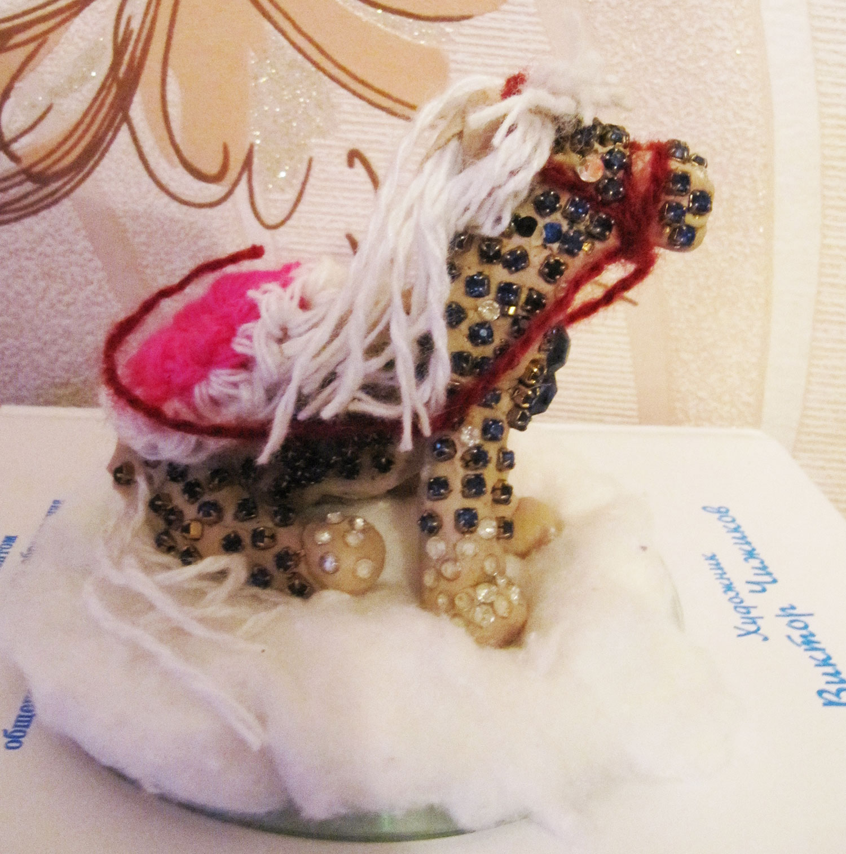

Мои работы размещены по следующим адресам:
http://pedsovet.org/component/option,com_mtree/task,viewlink/link_id,128927/Itemid,6/
http://www.odnoklassniki.ru/profile/575742497318/photos

